МИНИСТЕРСТВО НАУКИ И ВЫСШЕГО ОБРАЗОВАНИЯ РОССИЙСКОЙ ФЕДЕРАЦИИ
Федеральное государственное бюджетное образовательное учреждение высшего образования
«КУБАНСКИЙ ГОСУДАРСТВЕННЫЙ УНИВЕРСИТЕТ»

ОТЧЕТ
о выполнении лабораторной работы №13
по дисциплине «Data Science: основы обработки и анализа данных»

Выполнил: ст. гр. МО 32/2
Тополян А.В.
Проверил: доцент кафедры
анализа данных и искусственного интеллекта КубГУ
Калайдина Г. В.

Краснодар
2026
SVM – это, прежде всего, классификационный метод, решающий задачи классификации путем построения гиперплоскостей в многомерном пространстве, которые разделяют объекты произвольной природы относительно заданных классов.
Рассмотрим задачу определить тип топлива автомобиля Мерседес по предикторам year, mpg, mileage, enginSize, transmission, price, tax (рисунок 1).
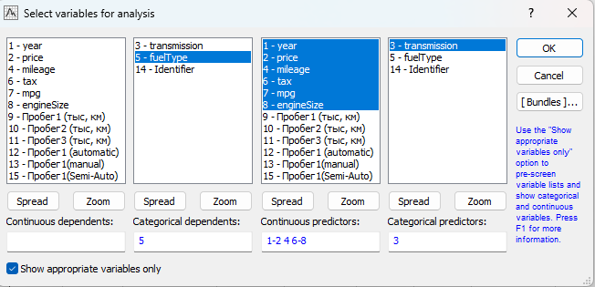
Рисунок 1.
Для построения модели и определения ее эффективности разделим данные случайным образом на обучающую и тестовую выборки в соотношении 75/25 (рисунок 2).
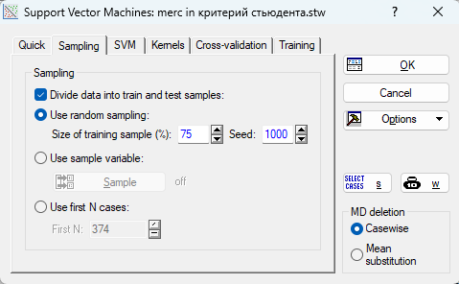
Рисунок 2.
Рассмотрим с функцией ошибок 1 типа (рисунок 3).
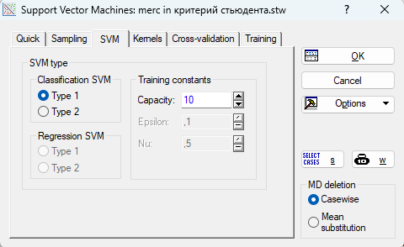
Рисунок 3

Приемлемая модель классификации была нами построена при следующих установках модуля:
– опции вкладки Sampling назначены по умолчанию;
– на вкладке SVM выбрано Type 1;
– на вкладке Kernels выбрана опция RBF (рисунок 4);
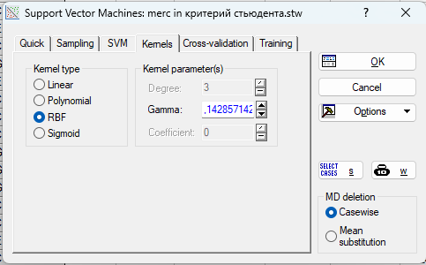
Рисунок 4
– на вкладке Cross-validation установлен флажок на Apply v-fold cross validation, остальные опции по умолчанию (рисунок 5);
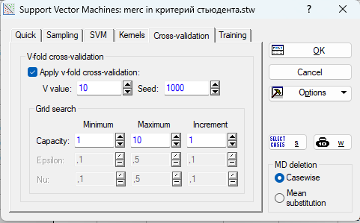
Рисунок 5
– на вкладке Training установлены флажки на Scale continuous и Use penalty for unbalanced class labels, остальные опции по умолчанию.
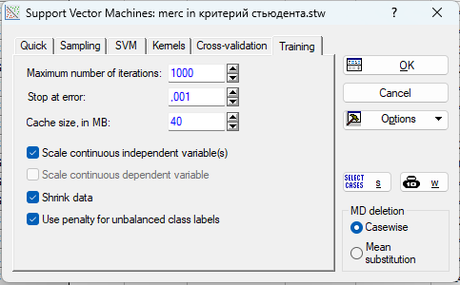
Рисунок 6
Штрафы нужны так как данные неравномерны.
Назначим штрафы (рисунок 7).
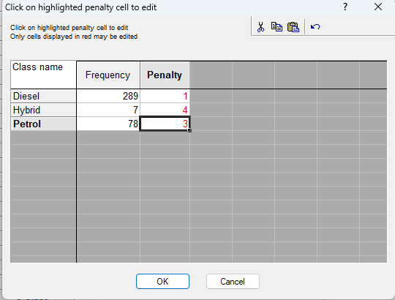
Рисунок 7
Всего получилось 181 опорных вектора (рисунок 8).Точность кросс-проверки – 86%. Точность по обучающей выборке 88%, по тестово1 83%.

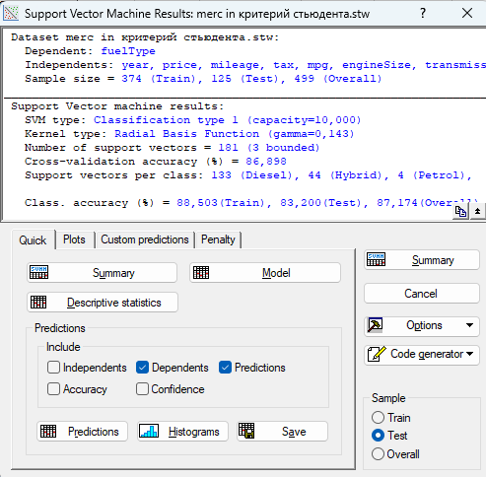
Рисунок 8
Ошибки классификации на тестовой выборке отображены в таблице 1. Как видно модель плохо распознает гибриды и достаточно много ошибается.
Таблица 1.
Class  Observed | Confusion matrix (Support Vector Machines), fuelType, Test sample (merc in критерий стьюдента.stw) SVM: Classification type 1 (C=10,000), Kernel: Radial Basis Function (gamma=0,143), Number of support vectors= 181 (3 bounded) Observed (rows) x Predicted (columns)
 | Diesel | Hybrid | Petrol
Diesel | 78 | 0 | 13
Hybrid | 2 | 1 | 0
Petrol | 6 | 0 | 25

Таблица 2.
Class  Name | Classification summary (Support Vector Machines), fuelType, Test sample (merc in критерий стьюдента.stw) SVM: Classification type 1 (C=10,000), Kernel: Radial Basis Function (gamma=0,143) Number of support vectors= 181 (3 bounded)
 | Total | Correct | Incorrect | Correct(%) | Incorrect(%)
Diesel | 91 | 78 | 13 | 85,71429 | 14,28571
Hybrid | 3 | 1 | 2 | 33,33333 | 66,66667
Petrol | 31 | 25 | 6 | 80,64516 | 19,35484

Некоторое количество классфицированных строк в таблице 3.
Таблица 3.
Case  Name | Predictions (Support Vector Machines), Test sample (merc in критерий стьюдента.stw) SVM: Classification type 1 (C=10,000), Kernel: Radial Basis Function (gamma=0,143) Number of support vectors= 181 (3 bounded)
 | fuelType  Dependent | fuelType  Predicted | fuelType  Accuracy | Diesel  Confidence | Hybrid  Confidence | Petrol  Confidence
GLC Class | Diesel | Diesel | Correct | 0,666667 | 0,000000 | 0,333333
C Class | Diesel | Diesel | Correct | 0,666667 | 0,000000 | 0,333333
E Class | Diesel | Diesel | Correct | 0,666667 | 0,000000 | 0,333333
C Class | Diesel | Diesel | Correct | 0,666667 | 0,000000 | 0,333333
C Class | Diesel | Diesel | Correct | 0,666667 | 0,333333 | 0,000000
GLA Class | Diesel | Diesel | Correct | 0,666667 | 0,000000 | 0,333333
C Class | Diesel | Diesel | Correct | 0,666667 | 0,000000 | 0,333333
GLE Class | Diesel | Diesel | Correct | 0,666667 | 0,000000 | 0,333333
CL Class | Diesel | Diesel | Correct | 0,666667 | 0,333333 | 0,000000
E Class | Diesel | Diesel | Correct | 0,666667 | 0,000000 | 0,333333
E Class | Diesel | Diesel | Correct | 0,666667 | 0,000000 | 0,333333
C Class | Diesel | Diesel | Correct | 0,666667 | 0,333333 | 0,000000
A Class | Diesel | Diesel | Correct | 0,666667 | 0,000000 | 0,333333
A Class | Petrol | Petrol | Correct | 0,333333 | 0,000000 | 0,666667
C Class | Petrol | Petrol | Correct | 0,333333 | 0,000000 | 0,666667
GLE Class | Diesel | Diesel | Correct | 0,666667 | 0,000000 | 0,333333
V Class | Diesel | Petrol | Incorrect | 0,333333 | 0,000000 | 0,666667

Рассмотрим гистограмму как распределяется mpg в трех классификация для тестовых данных (рисунок 9).
Рисунок 9

Также есть возможность строить 3D графики (рисунок 10).
Рисунок 10
Также предусмотрена возможность прознозировать пользовательские значения. Например, если ввести случайные значеня переменных для некоего автомобиля (рисунок 11) модель класcифирует его как автомобильс типом топлива Petrol (таблица 4).
Таблица 4.
Independent and  dependent variables | Custom predictions (merc in критерий стьюдента.stw)
 | Value
year | 2015,000000
price | 20000,000000
mileage | 25000,000000
tax | 100,000000
mpg | 45,000000
engineSize | 2,000000
transmission | Manual
fuelType | Petrol

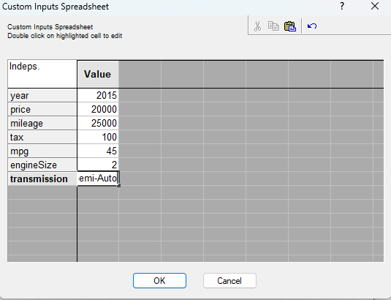
Рисунок 11
Попробуем улучшить прогностическую способность модели.
Используя полиномиальную функцию с характеристиками на рисунке 12 и штраф 6 для гибридов получилось добиться точности 87% на тестовой выборке и 91% на обучающей (рисунок 13).
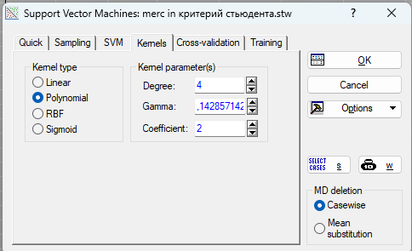
Рисунок 12
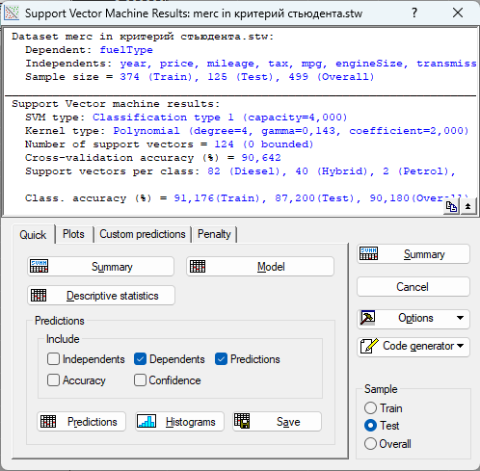
Рисунок 13

Все еще не рспознает Hybrid, но ошибок сильно меньше (таблица 5).
Таблица 5.
Class  Observed | Confusion matrix (Support Vector Machines), fuelType, Test sample (merc in критерий стьюдента.stw) SVM: Classification type 1 (C=4,000), Kernel: Polynomial (degree=4,000, gamma=0,143, coefficient=2,000), Number of support vectors= 124 (0 bounded) Observed (rows) x Predicted (columns)
 | Diesel | Hybrid | Petrol
Diesel | 83 | 0 | 8
Hybrid | 2 | 1 | 0
Petrol | 6 | 0 | 25

Таблица 6.
Class  Name | Classification summary (Support Vector Machines), fuelType, Test sample (merc in критерий стьюдента.stw) SVM: Classification type 1 (C=4,000), Kernel: Polynomial (degree=4,000, gamma=0,143, coefficient=2,000) Number of support vectors= 124 (0 bounded)
 | Total | Correct | Incorrect | Correct(%) | Incorrect(%)
Diesel | 91 | 83 | 8 | 91,20879 | 8,79121
Hybrid | 3 | 1 | 2 | 33,33333 | 66,66667
Petrol | 31 | 25 | 6 | 80,64516 | 19,35484

Параметры модели в таблице 7.
Таблица 7
Model specifications | Model summary ( Support Vector Machines), fuelType (merc in критерий стьюдента.stw)
 | Value
Number of independents | 7
SVM type | Classification type 1
Kernel type | Polynomial
Number of SVs | 236 ( 7 bounded)
Number of SVs ( Diesel ) | 179
Number of SVs ( Hybrid ) | 54
Number of SVs ( Petrol ) | 3

Вывод: первоначальная модель с ядром RBF и стандартными настройками показала приемлемую точность: 86% на кросс-валидации, 88% на обучающей выборке и 83% на тестовой. Однако анализ матрицы ошибок выявил существенный недостаток: класс «Hybrid» распознавался крайне плохо (точность всего 33%), что связано с несбалансированностью данных и, вероятно, недостаточной представительностью гибридных автомобилей в выборке.
Для повышения прогностической способности модели была предпринята попытка улучшения: использовано полиномиальное ядро 4-й степени и введены штрафы за ошибки классификации для класса «Hybrid». Это позволило повысить точность на тестовой выборке до 87%, а на обучающей — до 91%. При этом количество ошибочно классифицированных дизельных автомобилей снизилось с 13 до 8, а бензиновых — с 6 до 4 (при этом гибриды по-прежнему распознаются слабо, но их в выборке крайне мало).

